jdf68dialogues1; läs inte de fetstilta meningarna om inte Stefan säger det
1 | Bonjour Madame!
2 | Bonjour Monsieur!
3 | Au revoir Madame!
4 | Au revoir Monsieur!
5 | Bonsoir Mademoiselle Dior.
6 | Bonsoir Madame Chanel.
7 | Bonjour Pierre. Ça va ?
8 | Bonjour Aline. Merci, ça va bien et toi ?
9 | Comme ci comme ça.
10 | Salut Aline !
11 | Salut Pierre !
12 | Comment vas-tu Monique ?
13 | Ça va très bien merci. Et toi, Daniel, comment vas-tu ?
14 | Ça va pas. J’ai mal aux dents.
15 | Ah, pas de chance.
16 | Tu t’appelles comment ? Comment vous appelez-vous ?
17 | Je m’appelle Stéphane. Et toi, tu t’appelles comment ? Et vous, vous vous appelez comment ?
18 | Je m’appelle Pauline.
19 | Tu as quel âge ? Vous avez quel âge ? / Quel âge avez-vous ?
20 | J’ai dix ans. Et toi, tu as quel âge ? Et vous, vous avez quel âge ? /Et vous, quel âge avez-vous ?
21 | J’ai six ans.
22 | Tu habites où ? Vous habitez où ? / Où habitez-vous ?
23 | J’habite à Nice. Et toi, tu habites où ? Et vous, vous habitez où ? / Et vous, où habitez-vous ?
24 | J’habite à Rennes.

QU’EST-CE QUE C’EST? (kässkö sä) VAD ÄR DET? c’est......(sä....) det är...............
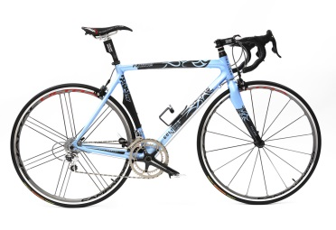 |  | 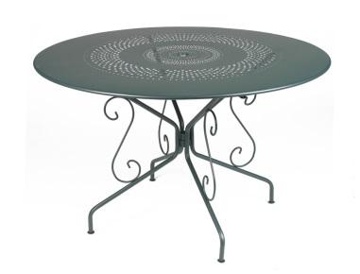 | 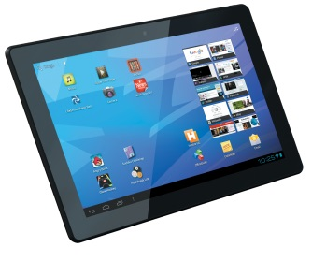
un vélo (öööö velåå) |  | une table (yn tablö) | une tablette (yn tablätt)
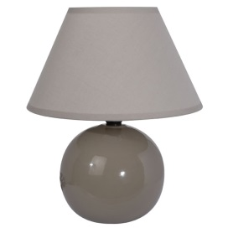 |  |  | 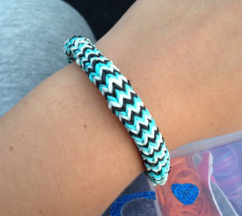
une lampe (yn laaamp) |  | un papier (ööö pappjee) | un bracelet (ööö brass lä)
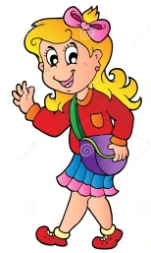 |  |  | 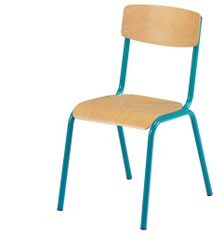
une fille (yn fijj) |  | un garçon (ööö garsåå) | une chaise (yn schäz)
25 | Bonjour. Vous désirez?
26 | Bonjour. Une baguette, s’il vous plaît.
27 | Voilà monsieur. 1 euro s’il vous plaît.
28 | Voilà 1 euro. Merci. Au revoir.
29 | Merci. Au revoir.
30 | Bonsoir. Un macaron, s’il vous plaît.
31 | Bonsoir. Oui, quel parfum ?
32 | Vanille, s’il vous plaît.
33 | Voilà mademoiselle. 2 euros, s’il vous plaît.
34 | Voilà madame. Merci. Au revoir.
35 | Merci. Au revoir.
36 | La casquette, c’est combien ? / La casquette coûte combien ?
37 | La casquette coûte 3 euros.
38 | Une casquette alors, s’il vous plaît.
39 | Oui, quelle couleur ? / Quelle couleur désirez-vous ?
40 | Bleu, s’il vous plaît.
41 | Bonjour. Une glace, s’il vous plaît.
42 | Bonjour. Bien sûr. Quel parfum ?
43 | Qu’est-ce qu’il y a ?
44 | Il y a vanille, chocolat, pistache, melon, orange, mandarine, caramel, pêche et fraise.
45 | Fraise, s’il vous plaît.
46 | Voilà la glace monsieur. Merci. C’est combien ?
47 | C’est 2, 50 euros.
48 | Voilà 2, 50 euros.
49 | Merci et au revoir.
50 | Au revoir.
51 | Bonjour monsieur. Vous désirez ?
52 | Bonjour madame. Je ne sais pas. Qu’est-ce que c’est ?
53 | C’est un éclair au chocolat.
54 | D’accord et ça, qu’est-ce que c’est ?
55 | C’est une brioche.
56 | Je voudrais un éclair et une brioche, s’il vous plaît.
57 | Voilà monsieur. Et avec ça ?
58 | C’est tout.
59 | Alors, 3 euros s’il vous plaît.
60 | Voilà 3 euros madame.
61 | Meri. Au revoir et bonne journée !
62 | Merci. Au revoir et pareillement.
63 | Bonjour mademoiselle.
64 | Bonjour madame. La carte, s’il vous plaît.
65 | Voilà la carte mademoiselle.
66 | Merci.
67 | Alors vous désirez ?
68 | Je voudrais une entrecôte-frites, s’il vous plaît.
69 | Très bien. Et comme boisson ?
70 | Comme boisson je voudrais une Fanta, s’il vous plaît.
71 | Tout de suite mademoiselle.
 | ---------------------------------------
72 | Voilà votre entrecôte et votre Fanta, mademoiselle.Bon appétit.
73 | Merci.
74 | Alors, ça a été ?
75 | Très bon.
76 | Un dessert ?
77 | Pardon ?
78 | Vous désirez un dessert ?
79 | Oui, une mousse au chocolat, s’il vous plaît.
80 | Voilà votre mousse au chocolat, mademoiselle.
81 | Merci. L’addition, s’il vous plaît !
82 | Oui, bien sûr. Voilà l’addition.
83 | Merci, au revoir.
84 | Merci, au revoir et bonne journée !
85 | Merci, pareillement !
86 | Tu t’appelles comment ?
87 | Je m’appelle Marianne et toi, tu t’appelles comment ?
88 | Je m’appelle Éric.
89 | Tu as quel âge Éric ?
90 | J’ai 14 ans et toi Marianne, tu as quel âge ?
91 | J’ai 15 ans.
92 | Tu habites où ?
93 | J’habite à Bordeaux. Et toi, tu habites où ?
94 | J’habite à Lille.
95 | Comment vous appelez-vous ? / Vous vous appelez comment ? Quel est votre nom ?
96 | Je m’appelle Fanny Roux. Mon nom est Fanny Roux. Et vous, vous vous appelez comment ?
97 | Je m’appelle Jospéphine Delamare. Vous habitez où ? / Où habitez-vous ?
98 | J’habite en Suède. Et vous, où habitez-vous ?
99 | J’habite en France.
100 | C’est quel jour (aujourd’hui) ?
101 | C’est mercredi.
102 | On est quel jour ?
103 | On est jeudi.
104 | C’est vendredi aujourd’hui ?
105 | Non, c’est samedi aujourd’hui.
106 | Aujourd’hui c’est dimanche.
107 | Oui, et demain c’est lundi.
108 | C’est mardi aujourd’hui.
109 | C’est quelle date aujourd’hui ?
110 | C’est le 5 février.
111 | C’est le 6 mars.
112 | C’est le 7 avril.
113 | C’est le 8 mai.
114 | C’est le 9 juin.
115 | C’est le 10 juillet.
116 | C’est le 11 août.
117 | C’est le 12 septembre.
118 | C’est le 13 octobre.
119 | C’est le 14 novembre.
120 | C’est le 15 décembre.
121 | C’est le 17 janvier.
122 | C’est quand ton anniversaire ?
123 | C’est le 18 février. Et toi, c’est quand ton anniversaire ?
124 | C’est le 19 mars.
125 | Quand es-tu né ?
126 | Je suis né le 20 avril. Et toi, quand es-tu né ?
127 | Je suis né le 21 mai.
128 | Quelle est ta date de naissance ?
129 | C’est le 22 juin. Et toi, quelle est ta date de naissance ?
130 | Ma date de naissance c’est le 23 juillet.
131 | Où est la banque ?
132 | La banque est derrière la poste.
133 | Où est le cinéma ?
134 | Le cinéma est devant la gare.
135 | Où est l’hôpital ?
136 | L’hôpital est à droite.
137 | Où est le musée ?
138 | Le musée est à gauche.
139 | C’est loin ?
140 | Non, ce n’est pas loin.
141 | Excusez-moi madame, je cherche la Tour Eiffel, s’il vous plaît.
142 | La Tour Eiffel oui, c’est la première rue à droite là-bas.
143 | Merci beaucoup, madame.
144 | De rien monsieur.
145 | Excusez-moi monsieur, je cherche le Notre Dame, s’il vous plaît.
146 | Le Notre Dame oui, c’est la deuxième rue à gauche.
147 | C’est loin ?
148 | Non, ce n’est pas loin.
149 | Merci bien monsieur.
150 | De rien mademoiselle.
151 | Où se trouve le Sacré-Cœur ?
152 | Le Sacré-Cœur se trouve à droite de la gare.
153 | Où se trouve le Centre Pompidou ?
154 | Le Centre Pompidou se trouve à gauche de la poste.
155
156 | Quel temps fait-il à Paris ?
157 | Il fait beau à Paris. Et quel temps fait-il à Lyon ?
158 | Il pleut à Lyon.
159 | Qu’est-ce que tu aimes ?
160 | J’aime les bonbons. Et toi, qu’est-ce que tu aimes ?
161 | J’aime la glace.
162 | Qu’est-ce que tu n’aimes pas ?
163 | Je n’aime pas le chocolat. Et toi, qu’est-ce que tu n’aimes pas ?
164 | Je n’aime pas le citron.
165 | Tu veux aller où ? / Où veux-tu aller ? / Où est-ce que tu veux aller ?
166 | Je veux aller à Pékin.
167 | C’est où ?
168 | C’est en Chine. Et toi, tu veux aller où ?
169 | Je veux aller à Berlin.
170 | C’est où ?
171 | C’est en Allemagne.
172 | On sort ce soir ?
173 | Oui, avec plaisir.
174 | Qu’est-ce qu’on fait ?
175 | On va en boîte ?
176 | Non, on va à la plage !
177 | D’accord ! On va à la plage.
178 | Qu’est-ce que tu aimes comme sport ?
179 | Comme sport, j’aime le basketball. Et toi, qu’est-ce que tu aimes comme sport ?
180 | J’aime le volleyball.
181 | Et qu’est-ce que tu n’aimes pas comme sport ?
182 | Je n’aime pas la boxe. Et toi, qu’est-ce que tu n’aimes pas comme sport ?
183 | Je n’aime pas le football.
 | jdf61 capitales du monde
184 | Quelle est la capitale de la Géorgie ?
185 | C’estTblissi.
186 | Tu connais la capitale de l’Afghanistan ?
187 | Non, quelle est la capitale de l’Afghanistan ?
188 | C’est Kaboul.

hälsningsfraser
presentationsfraser
0-10
färger
enkla frågor, vad är det ?
tiotalen
dagarna
månaderna
datum
väderuttryck
siffrorna 0-100
köpa något
fråga efter vägen
beställa mat
telefonnummer
klockan
positioner
personbeskrivningar
berätta om sig själv och sin familj
säga vad man gillar/inte gillar
säga meningar i INTE-form
beskriva sitt rum
alfabetet, kunna bokstavera på franska
djur
länder
skolämnen
frukter och bär
grönsaker
maträtter
kroppsdelar
sporter
kunna berätta vad man gör
fritidsaktiviteter

LES COULEURS - FÄRGERNA
röd | gul | svart | gul | blå | vit | svart | blå | rosa | grön
vit | svart | grön | blå | brun | grön | blå | svart | grå | vit
brun | rosa | turkos | grå | grön | gul | röd | rosa | vit | brun
svart | grå | vit | grön | blå | rosa | brun | grön | gul | grå
vit | svart | grå | blå | rosa | turkos | vit | brun | grön | blå
gul | svart | rosa | röd | grön | grå | brun | turkos | grön | vit
grå | brun | rosa | vit | gul | blå | svart | gul | vit | brun
grön | rosa | röd | blå | grön | blå | grå | brun | blå | rosa
vit | turkos | brun | röd | blå | grön | gul | brun | grå | blå

röd | grön | blå | gul
vit | svart | brun | rosa
lila | grå | ljusblå | mörkblå

LES CHIFFRES - SIFFRORNA
4 | 7 | 1 | 10 | 5 | 3 | 7 | 4 | 9 | 5
5 | 1 | 8 | 2 | 9 | 8 | 1 | 3 | 8 | 4
0 | 6 | 2 | 9 | 6 | 10 | 2 | 3 | 7 | 6
4 | 7 | 1 | 10 | 5 | 3 | 7 | 4 | 9 | 5
5 | 1 | 8 | 2 | 9 | 8 | 1 | 3 | 8 | 4
0 | 6 | 2 | 9 | 6 | 10 | 2 | 3 | 7 | 6

0 | 1 | 2 | 3
4 | 5 | 6 | 7
8 | 9 | 10 | 11
12 | 13 | 14 | 15
16 | 17 | 18 | 19
20 | 50 | 100 | 1000
ENCORE DES CHIFFRES – MER SIFFROR ATT ÖVA MUNTLIGT
4 | 20 | 7 | 11 | 1 | 10 | 5 | 11 | 3 | 7 | 4 | 10 | 9 | 5
11 | 17 | 13 | 18 | 12 | 20 | 13 | 10 | 20 | 17 | 1 | 5 | 18 | 9
5 | 16 | 1 | 14 | 8 | 2 | 9 | 18 | 8 | 1 | 3 | 12 | 8 | 4
12 | 20 | 19 | 14 | 13 | 19 | 12 | 19 | 6 | 16 | 2 | 11 | 17 | 19
0 | 18 | 6 | 15 | 2 | 9 | 6 | 17 | 10 | 2 | 3 | 13 | 7 | 6
10 | 15 | 13 | 1 | 14 | 9 | 11 | 2 | 7 | 18 | 3 | 17 | 20 | 7
4 | 11 | 7 | 17 | 1 | 10 | 5 | 16 | 3 | 7 | 4 | 18 | 9 | 5
11 | 15 | 14 | 8 | 14 | 8 | 12 | 3 | 8 | 16 | 4 | 6 | 17 | 20
5 | 12 | 1 | 16 | 8 | 2 | 9 | 15 | 8 | 1 | 3 | 15 | 8 | 4
12 | 19 | 13 | 5 | 16 | 15 | 10 | 4 | 9 | 16 | 5 | 7 | 19 | 6
0 | 13 | 6 | 15 | 2 | 9 | 6 | 14 | 10 | 2 | 3 | 14 | 7 | 6

L’ALPHABET – ALFABETET
A | B | C | D | E | F | G | H | I | J | K | L | M | N | O
P | Q | R | S | T | U | V | W | X | Y | Z | Å | Ä | Ö

Comment ça s’écrit? – Hur stavas det ?
Nancy | Brest | Metz | Antibes | Cannes | Malmö
Göteborg | Nantes | Dunkerque | Montpellier | Nice | Helsingborg
Poitiers | Mulhouse | Bordeaux | Marseille | Grenoble | Toulouse

é | è | ç | ¨ | ^
e accent aigu | e accent grave | c cédille | tréma | accent circonflexe

père | fils | garçon | bête | Suède | suédois
maïs | ennuyeux | Pompidou | François | paille | pamplemousse
pré | peut-être | fenêtre | mère | sûr | façade

skriv upp egna ord som du bokstaverar för kompisen ; skriv själv när kompisen bokstaverar för dig

FRUITS, LÉGUMES, BAIES, ÉPICES – FRUKT, GRÖNSAKER, BÄR, KRYDDOR ; vilka kan du på svenska ?
1 tomate | 2 kiwi | 3 orange | 4 fruit | 5 mandarine | 6 clémentine | 7 ananas
8 persil | 9 banane | 10 melon | 11 citron | 12 avocat | 13 salade | 14 abricot
15 vanille | 16 chocolat | 17 pistache | 18 oignon | 19 nectarine | 20 nougat | 21 menthe
22 concombre | 23 cannelle | 24 céléri | 25 thé vert | 26 fruit de la passion | 27 myrtille | 28 moutarde
29 mûre | 30 miel | 31 anis | 32 réglisse | 33 rose | 34 café | 35 fraise des bois
36 caramel | 37 chou | 38 chou-fleur | 39 sel | 40 grenade | 41 poivre | 42 poivron
43 poire | 44 pomme | 45 prune | 46 pêche | 47 noix de coco | 48 noisette | 49 cerise
50 huile | 51 fraise | 52 origan | 53 fromage | 54 pamplemousse | 55 citron vert | 56 mangue
57 raisin | 58 ail | 59 châtaigne | 60 aneth | 61 pomme de terre | 62 vinaigre | 63 framboise
64 meringue | 65 sucre | 66 cassis | 67 violette | 68 poireaux | 69 thym | 70 laurier

DES QUESTIONS DE BASE – GRUNDLÄGGANDE FRÅGOR
c’est.....................? | c’est.........
quelle couleur? | bleu, blanc, rouge, noir, rose, blanc, marron, vert, jaune, gris, turquoise
quel jour ? | lundi, mardi, mercredi, jeudi, vendredi, samedi, dimanche
quelle date ? | le 2 novembre
quel animal ? | un chien, un chat, un cheval, un tigre, un lion, un lapin, un renard, un éléphant, un oiseau, un poisson, un cochon, un singe, une vache, une fourmi, une abeille, une guêpe, une baleine, une tortue,
quel sport ? | le football, le hand-ball, le basketball, le volleyball, le tennis, le badminton, le rugby, le cyclisme, le tennis de table, le rallye, l’athlétisme, la natation
quelle capitale ? | Stockholm, Paris, Oslo, Londres, Berlin
quel numéro? | le 10, le 20, le 15, le 25, le 30
quelle adresse ? | 25 rue Molière
quel dessert ? | une tarte Tatin, une mousse au chocolat
quel parfum ? | vanille, fraise, chocolat, caramel
quelle musique ? | du rock, du pop, du jazz
quelle marque ? | Chanel, Dior, Lacroix, YSL
quel fruit ? | une pomme, une poire, une banane, une pêche, une prune
quelle ville ? | Marseille, Lyon, Rennes
quel légume ? | une tomate, un oignon, un concombre
quel prix ? | 2 euros
quel livre ? | la Bible, le Coran
quelle lettre ? | a – b – c - d
quel artiste ? | Vanessa Paradis
quel acteur ? | Gérard Depardieu
quelle actrcie ? | Marion Cotillard
quel chanteur ? | Yves Montand
quelle chanteuse ? | Édith Piaf
quel groupe ? | Noir Désir
quel nom ? | Gustafsson, Andersson, Martin
quel pays ? | la Suède, la France, la Norvège
quel mois ? | janvier, février, mars, avril, mai,juin, juillet, août, septembre, octobre, novembre, décembre
quel magasin ? | un magasin de vêtement
quel bus ? | le 69
quel programme ? | Stade 2, Moneydrop
quelle religion ? | le christianisme, l’islam
quelle monnaie ? | l’euro, la couronne suédoise, le dollar
quel parti politique ? | le Parti socialiste, les Verts
quel genre ? | romantique, dramatique, suspense, aventure
quel film ? | Intouchables, la Môme
quelle année ? | 1966, 2002
quel match ? | France – Allemagne
quelle fleur ? | une rose, une tulipe
quelle langue ? | le suédois, l’anglais, l’allemand, le français
quel monument ? | la Tour Eiffel, le Notre Dame
quelle série télévisée ? | Plus Belle La Vie, Friends
quel résultat ? | 0 – 0, 2 – 1

DES QUESTIONS DE BASE – GRUNDLÄGGANDE FRÅGOR – skriv översättning
c’est.....................? | c’est.........
quelle couleur? | bleu, blanc, rouge, noir, rose, blanc, marron, vert, jaune, gris, turquoise
quel jour ? | lundi, mardi, mercredi, jeudi, vendredi, samedi, dimanche
quelle date ? | le 2 novembre
quel animal ? | un chien, un chat, un cheval, un tigre, un lion, un lapin, un renard, un éléphant, un oiseau, un poisson, un cochon, un singe, une vache, une fourmi, une abeille, une guêpe, une baleine, une tortue,
quel sport ? | le football, le hand-ball, le basketball, le volleyball, le tennis, le badminton, le rugby, le cyclisme, le tennis de table, le rallye, l’athlétisme, la natation
quelle capitale ? | Stockholm, Paris, Oslo, Londres, Berlin
quel numéro? | le 10, le 20, le 15, le 25, le 30
quelle adresse ? | 25 rue Molière
quel dessert ? | une tarte Tatin, une mousse au chocolat
quel parfum ? | vanille, fraise, chocolat, caramel
quelle musique ? | du rock, du pop, du jazz
quelle marque ? | Chanel, Dior, Lacroix, YSL
quel fruit ? | une pomme, une poire, une banane, une pêche, une prune
quelle ville ? | Marseille, Lyon, Rennes
quel légume ? | une tomate, un oignon, un concombre
quel prix ? | 2 euros
quel livre ? | la Bible, le Coran
quelle lettre ? | a – b – c - d
quel artiste ? | Vanessa Paradis
quel acteur ? | Gérard Depardieu
quelle actrcie ? | Marion Cotillard
quel chanteur ? | Yves Montand
quelle chanteuse ? | Édith Piaf
quel groupe ? | Noir Désir
quel nom ? | Gustafsson, Andersson, Martin
quel pays ? | la Suède, la France, la Norvège
quel mois ? | janvier, février, mars, avril, mai,juin, juillet, août, septembre, octobre, novembre, décembre
quel magasin ? | un magasin de vêtement
quel bus ? | le 69
quel programme ? | Stade 2, Moneydrop
quelle religion ? | le christianisme, l’islam
quelle monnaie ? | l’euro, la couronne suédoise, le dollar
quel parti politique ? | le Parti socialiste, les Verts
quel genre ? | romantique, dramatique, suspense, aventure
quel film ? | Intouchables, la Môme
quelle année ? | 1966, 2002
quel match ? | France – Allemagne
quelle fleur ? | une rose, une tulipe
quelle langue ? | le suédois, l’anglais, l’allemand, le français
quel monument ? | la Tour Eiffel, le Notre Dame
quelle série télévisée ? | Plus Belle La Vie, Friends
quel résultat ? | 0 – 0, 2 – 1

LES CHIFFRES 0-100
0 zéro | 11 onze | 22 vingt-deux | 59 cinquante-neuf
1 un, une | 12 douze | 30 trente | 64 soixante-quatre
2 deux | 13 treize | 31 trente-et-un | 93 quatre-vingt-treize
3 trois | 14 quatorze | 40 quarante | 46 quarante-six
4 quatre | 15 quinze | 50 cinquante | 83 quatre-vingt-trois
5 cinq | 16 seize | 60 soixante | 72 soixante-douze
6 six | 17 dix-sept | 70 soixante-dix | 34 trente-quatre
7 sept | 18 dix-huit | 80 quatre-vingts | 26 vingt-six
8 huit | 19 dix-neuf | 90 quatre-vingt-dix | 74 soixante-quatorze
9 neuf | 20 vingt | 100 cent | 92 quatre-vingt-douze
10 dix | 21 vingt et un | 1000 mille | 68 soixante-huit

0 | zéro | zerå | 0
1 | un | öööö(n) | 1
2 | deux | dö | 2
3 | trois | tråa | 3
4 | quatre | kattr(ö) | 4
5 | cinq | sääää(n)k | 5
6 | six | siss | 6
7 | sept | sätt | 7
8 | huit | uit | 8
9 | neuf | nöff | 9
10 | dix | diss | 10
11 | onze | åååå(n)z | 11
12 | douze | doz | 12
13 | treize | träz | 13
14 | quatorze | kattårz | 14
15 | quinze | kääää(n)z | 15
16 | seize | säz | 16
17 | dix-sept | dissätt | 17
18 | dix-huit | diss uit | 18
19 | dix-neuf | dissnöff | 19
20 | vingt | väääää | 20
21 | vingt et un | väää(n)t e ööö(n) | 21
22 | vingt-deux | väää(n)t dö | 22
23 | vingt-trois | väää(n)t tråa | 23
24 | vingt-quatre | väää(n)t kattr(ö) | 24
25 | vingt-cinq | väää(n)t sääää(n)k | 25
26 | vingt-six | väää(n)t siss | 26
27 | vingt-sept | väää(n)t sätt | 27
28 | vingt-huit | väää(n)t uit | 28
29 | vingt-neuf | väää(n)t nöff | 29
30 | trente | traaaa(n)t | 30
31 | trente et un | traaaa(n)t e ööö | 31
32 | trente-deux | traaa(n)t dö | 32
33 | trente-trois | traaa(n)t tråa | 33
34 | trente-quatre | traaa(n)t kattr(ö) | 34
35 | trente-cinq | traaa(n)t sääää(n)k | 35
36 | trente-six | traaa(n)t siss | 36
37 | trente-sept | traaa(n)t sätt | 37
38 | trente-huit | traaa(n)t uit | 38
39 | trente-neuf | traaa(n)t nöff | 39
40 | quarante | karaaaaa(n)t | 40
41 | quarante et un | karaaaaa(n)t e ööö | 41
42 | quarante-deux | karaaaaa(n)t dö | 42
43 | quarante-trois | karaaaaa(n)t tråa | 43
44 | quarante-quatre | karaaaaa(n)t kattr(ö) | 44
45 | quarante-cinq | karaaaaa(n)t sääää(n)k | 45
46 | quarante-six | karaaaaa(n)t siss | 46
47 | quarante-sept | karaaaaa(n)t sätt | 47
48 | quarante-huit | karaaaaa(n)t uit | 48
49 | quarante-neuf | karaaaaa(n)t nöff | 49
50 | cinquante | sängkant | 50
51 | cinquante et un | sängkant e ööö | 51
52 | cinquante-deux | sängkant dö | 52
53 | cinquante-trois | sängkant tråa | 53
54 | cinquante-quatre | sängkant kattr(ö) | 54
55 | cinquante-cinq | sängkant sääää(n)k | 55
56 | cinquante-six | sängkant siss | 56
57 | cinquante-sept | sängkant sätt | 57
58 | cinquante-huit | sängkant uit | 58
59 | cinquante-neuf | sängkant nöff | 59
60 | soixante | så assaaa(n)t | 60
61 | soixante et un | så assaaa(n)t e öööö | 61
62 | soixante-deux | så assaaa(n)t dö | 62
63 | soixante-trois | så assaaa(n)t tråa | 63
64 | soixante-quatre | så assaaa(n)t kattr(ö) | 64
65 | soixante-cinq | så assaaa(n)t sääää(n)k | 65
66 | soixante-six | så assaaa(n)t siss | 66
67 | soixante-sept | så assaaa(n)t sätt | 67
68 | soixante-huit | så assaaa(n)t uit | 68
69 | soixante-neuf | så assaaa(n)t nöff | 69
70 | soixante-dix | så assaaa(n)t diss | 70
71 | soixante et onze | så assaaa(n)t e åååå(n)z | 71
72 | soixante-douze | så assaaa(n)t doz | 72
73 | soixante-treize | så assaaa(n)t träz | 73
74 | soixante-quatorze | så assaaa(n)t kattårz | 74
75 | soixante-quinze | så assaaa(n)t kääää(n)z | 75
76 | soixante-seize | så assaaa(n)t säz | 76
77 | soixante-dix-sept | så assaaa(n)t dissätt | 77
78 | soixante-dix-huit | så assaaa(n)t diss uit | 78
79 | soixante-dix-neuf | så assaaa(n)t dissnöff | 79
80 | quatre-vingts | kattrövääää | 80
81 | quatre-vingt-un | kattrövääää ööööö(n) | 81
82 | quatre-vingt-deux | kattrövääää dö | 82
83 | quatre-vingt-trois | kattrövääää tråa | 83
84 | quatre-vingt-quatre | kattrövääää kattr(ö) | 84
85 | quatre-vingt-cinq | kattrövääää sääää(n)k | 85
86 | quatre-vingt-six | kattrövääää siss | 86
87 | quatre-vingt-sept | kattrövääää sätt | 87
88 | quatre-vingt-huit | kattrövääää uit | 88
89 | quatre-vingt-neuf | kattrövääää nöff | 89
90 | quatre-vingt-dix | kattrövääää diss | 90
91 | quatre-vingt-onze | kattrövääää åååå(n)z | 91
92 | quatre-vingt-douze | kattrövääää doz | 92
93 | quatre-vingt-treize | kattrövääää träz | 93
94 | quatre-vingt-quatorze | kattrövääää kattårz | 94
95 | quatre-vingt-quinze | kattrövääää kääää(n)z | 95
96 | quatre-vingt-seize | kattrövääää säz | 96
97 | quatre-vingt-dix-sept | kattrövääää dissätt | 97
98 | quatre-vingt-dix-huit | kattrövääää diss uit | 98
99 | quatre-vingt-dix-neuf | kattrövääää dissnöff | 99
100 | cent | saaaa(n) | 100
1000 | mille | mill | 1000

öva nu muntligt på siffrorna ; 2 och 2
15 | 17 | 25 | 10 | 38 | 80 | 100 | 5 | 0 | 87
8 | 71 | 56 | 33 | 65 | 7 | 92 | 99 | 63 | 55
75 | 1000 | 89 | 18 | 76 | 22 | 73 | 82 | 64 | 13
16 | 62 | 93 | 68 | 44 | 95 | 26 | 11 | 30 | 9
52 | 14 | 19 | 67 | 78 | 61 | 53 | 40 | 49 | 81
83 | 51 | 28 | 66 | 48 | 79 | 70 | 86 | 4 | 6
42 | 2 | 27 | 21 | 97 | 85 | 35 | 3 | 24 | 84
69 | 60 | 39 | 45 | 98 | 36 | 58 | 74 | 43 | 37
34 | 20 | 59 | 47 | 32 | 31 | 46 | 41 | 88 | 23
72 | 29 | 57 | 12 | 1 | 50 | 94 | 54 | 90 | 96
91 | 77 | 211 | 360 | 185 | 444 | 555 | 666 | 888 | 999

L’HEURE EN FRANÇAIS 1
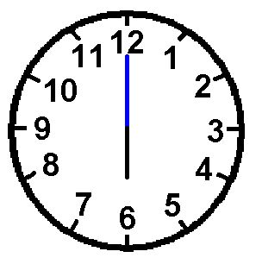 | 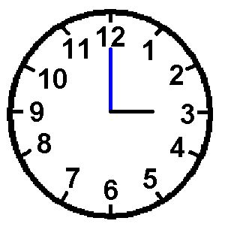 | 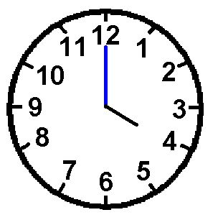
il est six heures (ill ä si zör) | il est trois heures (ill ä tråa zör) | il est quatre heures (ill ä kattr(ö) ör)
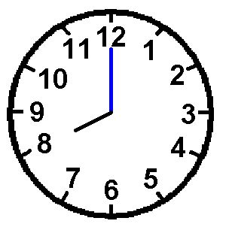 | 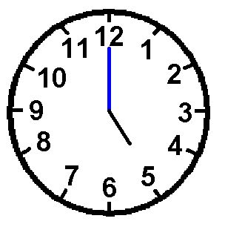 | 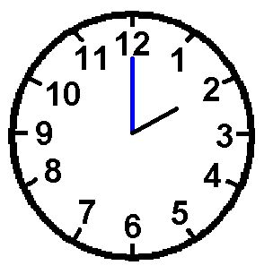
il est huit heures (ill ä uit ör) | il est cinq heures (ill ä sää(n)k ör) | il est deux heures (ill ä dö zör)
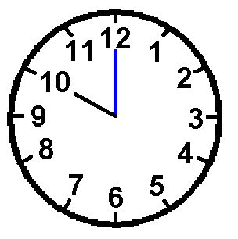 | 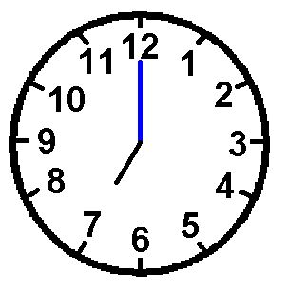 | 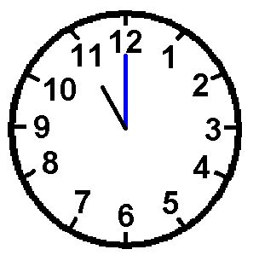
il est dix heures (ill ä di zör) | il est sept heures (ill ä sätt ör) | il est onze heures (ill ä ååånz ör)
il est trois heures cinq (ill ä tråa zör säää(n)k) | il est six heures dix (ill ä si zör diss) | il est deux heures vingt (ill ä dö zör väää)
il est quatre heures vingt-cinq (ill ä kattr(ö) ör väää(n)t säää(n)k) | il est huit heures moins cinq (ill ä uit ör måää säää(n)k) | il est neuf heures moins dix (ill ä növv ör måää diss)
il est onze heures moins vingt-cinq (ill ä ååå(n) zör måää vääää(n)t säää(n)k) | il est dix heures et quart (il ä di zör ä kar) | il est quatre heures moins le quart (il ä kattr(ö) ör måää lö kar)
L’HEURE EN FRANÇAIS 2

LES NÉGATIONS – MENINGAR I INTE-FORM
je suis | jag är
je ne suis pas | jag är inte
je joue | jag spelar, leker
je ne joue pas | jag spelar, leker inte
tu joues | du spelar, leker
tu ne joues pas | du spelar, leker inte
il travaille | han arbetar
il ne travaille pas | han arbetar inte
elle travaille beaucoup | hon arbetar mycket
elle ne travaille pas beaucoup | hon arbetar inte mycket
je regarde | jag tittar
je ne regarde pas | jag tittar inte
tu manges | du äter
tu ne manges pas | du äter inte
elle voyage | hon reser
elle ne voyage pas | hon reser inte
je dors | jag sover
je ne dors pas | jag sover inte
il aime | han gillar, han tycker om
il n’aime pas | han gillar inte, han tycker inte om
elle aime le chocolat | hon gillar choklad
elle n’aime pas le chocolat | hon gillar inte choklad
tu aimes les bonbons | du gillar godis
tu n’aimes pas les bonbons | du gillar inte godis
j’aime les chats | jag tycker om katter
je n’aime pas les chats | jag tycker inte om katter
c’est | det är
ce n’est pas | det är inte
il y a | det finns
il n’y a pas | det finns inte
elle habite à Lille | hon bor i Lille
elle n’habite pas à Lille | hon bor inte i Lille
tu habites en Norvège | du bor i Norge
tu n’habites pas en Norvège | du bor inte i Norge
j’habite à Uppsala | jag bor i Uppsala
je n’habite pas à Uppsala | jag bor inte i Uppsala

je comprends – jag förstår
vous comprenez? - förstår ni?
elle danse avec moi – hon dansar med mig
tu chantes faux – du sjunger falskt
ils dorment – de sover
il ris – han skrattar
elle porte ma valise – hon bär min resväska
tu es bête – du är dum
j’ai cinq ans – jag är fem år
c’est bien – det är bra

